Analisis Content Marketing Sebagai Brand Image Pada Akun Instagram @miegoceng

Dinda Maharani Siswanto
Universitas Mercu Buana Yogyakarta
Email : dindamhrn6979@gmail.com

ABSTRAK
Instagram menjadi salah satu media social yang banyak digunakan oleh masyarakat Indonesia. Peluang ini dimanfaatkan Mie Goceng untuk mengiklankan content marketing-nya, membangun citra positif, dan bersaing dengan kompetitor. Unit analisis yang digunakan adalah content marketing sebagai brand image pada postingan reels akun instagram @miegoceng selama bulan Juni 2023 hingga Agustus 2023. Hasil penelitian ini menunjukkan bahwa content marketing pada akun instagram @miegoceng terbentuk dari 2 jenis konten yaitu konten testimonial dan konten hiburan. Indikator brand image yang dianalisis pada postingan reels @miegoceng antara lain indikator recognition, reputation, dan affinity. Kekonsistenan dan ketepatan Mie Goceng dalam menyebarkan content marketing-nya untuk membangun branding melalui instagram membuat konten-konten Mie Goceng banyak yang viral dan memengaruhi penjualan Mie Goceng yang selalu dipadati pembeli.
Kata Kunci : Brand Image, Instagram, Content Marketing.

ABSTRACT
Instagram is one of the social media that is widely used by Indonesian people. Mie Goceng uses this opportunity to advertise its content marketing, build a positive image, and compete with competitors. The unit of analysis used is content marketing as a brand image in reels posts on the @miegoceng Instagram account during June 2023 to August 2023. The results of this research show that content marketing on the @miegoceng Instagram account is formed from 2 types of content, namely testimonial content and entertainment content. Every marketing content posted on the @miegoceng Instagram account has applied brand image theory to every reels post. Brand image indicators analyzed in @miegoceng reels posts include recognition, reputation and affinity indicators. Mie Goceng's consistency and accuracy in distributing its marketing content to build branding via Instagram has made a lot of Mie Goceng's content go viral and influence the sales of Mie Goceng which is always packed with

buyers.
Keywords : Brand Image, Instagram, Content Marketing.

PENDAHULUAN

Konten kuliner merupakan salah satu jenis konten yang banyak diminati sebagian besar orang yang bersosial media, hal itu dikarena kebutuhan makan merupakan salah satu kebutuhan primer bagi setiap orang dan di era digitalisasi ini banyak referensi-referensi tempat makan yang dikemas menjadi konten yang menarik untuk menjawab keresahan kaum zaman now yang sering kali bingung dan membutuhkan inspirasi. Melihat peluang besar dimana setiap tempat makan viral di media sosial banyak didatangi oleh pengunjung yang penasaran setelah melihat konten di media sosial membuat owner dari Mie Goceng memanfaatkan hal tersebut menjadi peluang agar bisnis kulinernya semakin dikenal masyarakat dengan cara mengundang para content creator lokal Jogja untuk meliput bisnis kulinernya lalu dijadikan konten yang menarik dan diunggah pada media sosial Instagram. Media sosial Instagram memudahkan Mie Goceng untuk dapat memberikan persuasi kepada khalayak dalam meliput berbagai variasi menu makanan di Mie Goceng yang memiliki branding porsi banyak namun dibandrol dengan harga yang sangat terjangkau, selain itu suasana tempat makan yang disediakan juga menjadi salah satu hal yang menarik untuk diliput karena lokasi Mie Goceng yang berada di sebelah Jembatan Gejayan membuat view pemandangan jembatan dan aliran Sungai Gajah Wong menjadi pelengkap dalam menikmati sajian makanan di Mie Goceng.
Content marketing menjadi salah satu proses pendekatan yang digunakan untuk mengembangkan pemasaran digital agar dapat menjangkau koneksi yang lebih luas dengan khalayak. Menurut Kotler dalam (Yunita et al., 2021), content marketing merupakan suatu kegiatan pemasaran digital yang melibatkan proses produksi dan distribusi konten guna untuk menarik target pasar agar tertarik dengan produk yang dipasarkan. Selain fenomena content marketing, ada pula urgensi brand image yang perlu menjadi perhatian untuk mendongkrak suatu unit usaha atau UMKM agar semakin diperhitungkan dimata khalayak. Brand image diperlukan untuk menciptakan persepsi konsumen dari identitas usaha yang terbangun ditengah banyaknya kompetiotor sejenis guna memiliki daya tarik tersendiri dan menjadi pembeda.
Saat ini Mie Goceng belum memiliki social media specialist yang bekerja khusus untuk menangani akun media sosial Mie Goceng membuat akun tersebut masih di- handle oleh sang owner, meskipun begitu saat ini Mie Goceng telah menjadi salah satu tempat makan yang viral di Yogyakarta berkat berbagai postingannya yang FYP banyak ditonton khalayak hasil dari kolaborasi yang dilakukan dengan para content creator. Berdasarkan uraian dan penjelasan yang telah dikemukakan diatas, maka peneliti tertarik untuk melakukan penelitian yang berfokus pada postingan konten reels Instagram @miegoceng dalam kurun waktu periode Juni – Agustus 2023 dengan judul penelitian “Analisis Content Marketing Sebagai Brand Image Pada Akun Instagram @miegoceng”.
TUJUAN KAJIAN
Adapun tujuan yang diharapkan dapat dicapai selama melakukan penelitian ini, yaitu untuk menganalisis brand image yang ada pada content marketing postingan reels akun Instagram @miegoceng.
METODE KAJIAN
Dalam penelitian ini, peneliti menggunakan metode penelitian deskriptif kualitatif. Metode penelitian kualitatif mengacu pada pengamatan mendalam terhadap fenomena penelitian dengan mempelajari fenomena tersebut secara lebih dekat berdasarkan kasus per kasus dan sifat masalah yang diteliti bisa berbeda-beda. Agar penelitian dengan menggunakan metode kualitatif dapat dikatakan baik, maka data yang dikumpulkan harus akurat, lengkap berupa data primer dan sekunder (Sahir, 2022).
HASIL KAJIAN
Jumlah unggahan reels akun Instagram @miegoceng periode bulan Juni – Agustus 2023 atau selama 2 bulan yang telah terunggah sejumlah 6 postingan reels. Mie Goceng telah berkolaborasi dengan lima akun content creator berbeda dan satu akun pelanggan. Terdapat dua jenis content marketing yang digunakan yaitu jenis konten testimonial dan jenis konten hiburan, pengklasifikasian tersebut didasarkan pada konten reels 1 hingga 5 yang masuk ke jenis konten testimonial karena sepanjang konten berisi tentang bagaimana pihak ketiga dari luar Mie Goceng mengulas produk dari Mie Goceng dengan tujuan untuk meyakinkan khalayak dan menanamkan branding Mie Goceng secara luas. Konten 6 diklasifikasikan sebagai jenis konten hiburan karena penyampaian yang disajikan sepanjang konten 6 cenderung lebih ringan, tanpa narasi dan hanya berisi konten video yang meliput daya tarik dari Mie Goceng dibarengi dengan musik latar belakang sebagai pendukung. Peneliti akan mengelompokkan postingan reels tersebut berdasarkan teori brand image dari Aaker yang memiliki tiga variabel, yaitu recognition, reputation, affinity.
Pada variabel recognition terdapat dua indiaktor yang digunakan yaitu indikator kesadaran merek dan indikator membangkitkan ingatan. Pada varabel reputation terdapat tiga indikator pendukung yaitu indikator dikenal luas, persepsi kualitas, dan asosiasi merek. Pada variabel affinity terdapat dua indikator yaitu daya tarik dan hubungan emosional dengan pelanggan. Dari unggahan reels yang sudah dikelompokkan tersebut akan dianalisis seberapa berpengaruh content marketing tersebut sebagai brand image pada akun Instagram @miegoceng.
Bentuk Content Marketing pada Postingan Akun Instagram @miegoceng
Konten Kolaborasi Akun @miegoceng dan Akun @wonderfulljogja
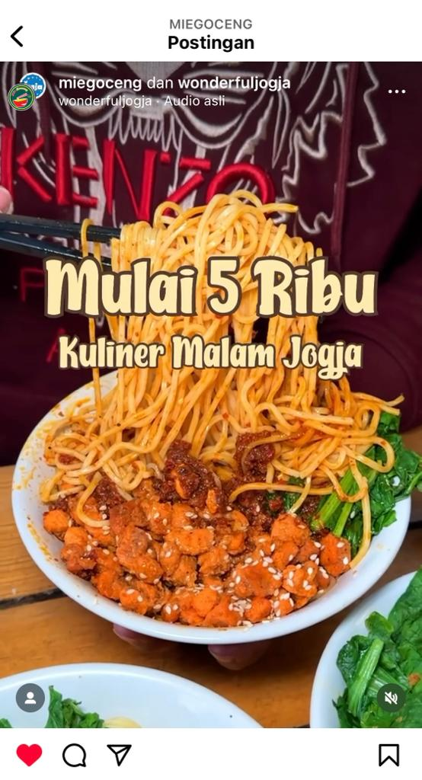
Gambar 1.Content Creator @wonderfulljogja Mempromosikan Mie Goceng
Akun Instagram @wonderfulljogja merupakan akun yang berisikan konten-konten referensi wisata dan kuliner yang ada di Yogyakarta. Akun Instagram @wonderfulljogja telah bergabung di Instagram sejak bulan Oktober 2013 dan saat ini telah memiliki 1,1 juta pengikut dengan total postingan sebanyak 11,6 ribu.
Pada tanggal 3 Agustus 2023, akun @wonderfulljogja mengunggah konten kolaborasi bersama akun @miegoceng. Konten video berdurasi 50 detik dengan judul “Mulai 5 Ribu Kuliner Malam Jogja” berhasil meraih penonton hingga 40.705 kali diputar, 999 likes, dan 30 komentar. Narasi pada konten video tersebut menggunakan voiceover suara Google, dan isi dari konten video yang diliput sangat lengkap mencakup daftar menu, jam operasional buka hingga tutup, alamat tempat makan, proses platting, tampilan detail setiap menu yang tersaji, memperkenalkan menu baru, hingga tampilan tempat makan dari suasana siang, sore, hingga malam.
Selain pengemasan konten video yang dibuat sangat menarik, terdapat juga caption yang melengkapi postingan agar semakin lengkap informasi yang bisa didapatkan oleh audience, isi dari caption tersebut meliputi kelebihan dari Mie Goceng, kalimat ajakkan untuk datang ke Mie Goceng, alamat lengkap kedua cabang Mie Goceng yang ada di Yogyakarta, dan tidak lupa menambahkan hashtag agar postingan semakin efektif untuk meningkatkan jangkauan ke audience.
Unggahan Content Marketing Dengan Teori Brand Image “Recognition”
Analisis Konten 2 “Recognition”
a. Kesadaran Merek
Kesadaran merek merupakan indikator pertama dari recognition. Durianto dalam (Yanti & Sukotjo, 2016) mendefinisikan kesadaran merek merupakan elemen yang penting bagi perusahaan karena kesadaran merek dapat berpengaruh secara langsung bagi perusahaan sebagai sarana memberikan pemahaman yang lebih dalam mengenai suatu merek kepada pelanggan. Tingkat kesadaran pelanggan terhadap suatu merek dapat diupayakan dengan beberapa cara, diantaranya adalah suatu merek dapat menyampaikan pesan yang mudah diingat oleh pelanggan, pesan yang disampaikan memiliki ciri khas tersendiri dibandingkan merek lain, dan memiliki slogan atau simbol menarik yang berhubungan dengan merek tersebut.
Dalam konten 2 ini, content creator @jogjatreats mempersuasi audience dengan pembawaan narasinya yang sangat unik dan menarik, pasalnya sang content creator @jogjatreats membawakan narasi dengan cara menggabungkan bahasa indonesia dengan bahasa daerah menyesuaikan ciri khas @miegoceng dalam gaya penyampaian sebagian besar konten-kontennya. Memiliki ciri khas gaya penyampaian tersendiri merupakan salah satu upaya @miegoceng dalam menyampaikan pesan untuk meningkatkan kesadaran merek pelanggan terhadap @miegoceng. Ciri khas gaya penyampaian dari @miegoceng diterapkan langsung oleh @jogjatreats pada narasi konten 2 didetik 00:01 – 00:13 yang diunggah tanggal 22 Juni 2023, yaitu :
“Kwetiau samyang porsi brutal harga ajur-ajuran di Jogja seporsi cuma Rp 5.000,- aja. Makan disini bonus view sungai. Ngasih topping-nya tumpeh-tumpeh…”
(@jogjatreats, Narasi Konten 2 tanggal 22 Juni 2023)
Penggunaan kata “porsi brutal” pada narasi tersebut berarti porsi yang banyak, sedangkan penggunaan kata “harga ajur-ajuran” berarti harga yang sangat murah meriah, lalu penggunaan kata “topping-nya tumpeh-tumpeh” memiliki arti topping yang sangat penuh. Ciri khas gaya penyampaian tersebut tentu dapat lebih mudah diingat pelanggan sehingga menumbuhkan kesan dan kesadaran pelanggan terhadap Mie Goceng.
b. Membangkitkan Ingatan
Citra merek merupakan kumpulan kesan yang ada dibenak pelanggan pada suatu merek yang dibangun dari ingatan-ingatan pelanggan terhadap merek tersebut, pada prosesnya terdapat tindakan untuk mendapatkan kembali ingatan yang tertuju pada bagaimana informasi dari suatu merek dapat membangkitkan ingatan pelanggan (Putri, 2020). Membentuk ingatan dalam pikiran pelanggan tentu lebih sulit jika dibandingkan dengan hanya memperkenalkan suatu produk baru, hal tersebut dikarenakan saat menanamkan ingatan suatu merek kedalam benak pelanggan perlu adanya proses pengulangan secara berkala agar suatu merek benar-benar melekat pada ingatan pelanggan.
Kemudahan suatu merek untuk diingat oleh pelanggan menunjukkan keberhasilan suatu merek dalam menciptakan kesadaran mereknya kepada pelanggan. Semakin mudah suatu merek diingat oleh pelanggan manandakan produk tersebut berkemungkinan besar telah menjadi top of mind bagi pelanggan, hal itu dapat memperbesar kemungkinan suatu merek menjadi merek yang pertama dicari oleh pelanggan saat pelanggan membutuhkan suatu produk.
Indikator membangkitkan ingatan disampaikan langsung oleh @jogjatreats dalam narasi pada video konten 2 yang diunggahnya pada tanggal 22 Juni 2023 di detik ke 00:18 yaitu :
“Semua menunya ngga ada yang gagal, enak pol pedesnya nampol. Langganan siapa nih”
(@jogjatreats, Narasi Konten 2 tanggal 22 Juni 2023)
Dalam narasi tersebut, @jogjatreats beranggapan bahwa menu yang menjadi highlight paling banyak menarik perhatian audience adalah varian menu pedasnya. Admin @jogjatreats juga beranggapan bahwa setiap menu Mie Goceng yang dicobanya tidak ada yang gagal karena sangat enak. Untuk menarik interaksi dengan audience, pada akhir kalimat narasi @jogjatreats menanyakan kepada audience bahwa Mie Goceng ini langganan siapa saja, kemudian pada kolom komentar postingan @jogjatreats yang berkolaborasi dengan @miegoceng terdapat komentar dari audience yang masuk indikator membangkitkan ingatan, isi komentar tersebut adalah :
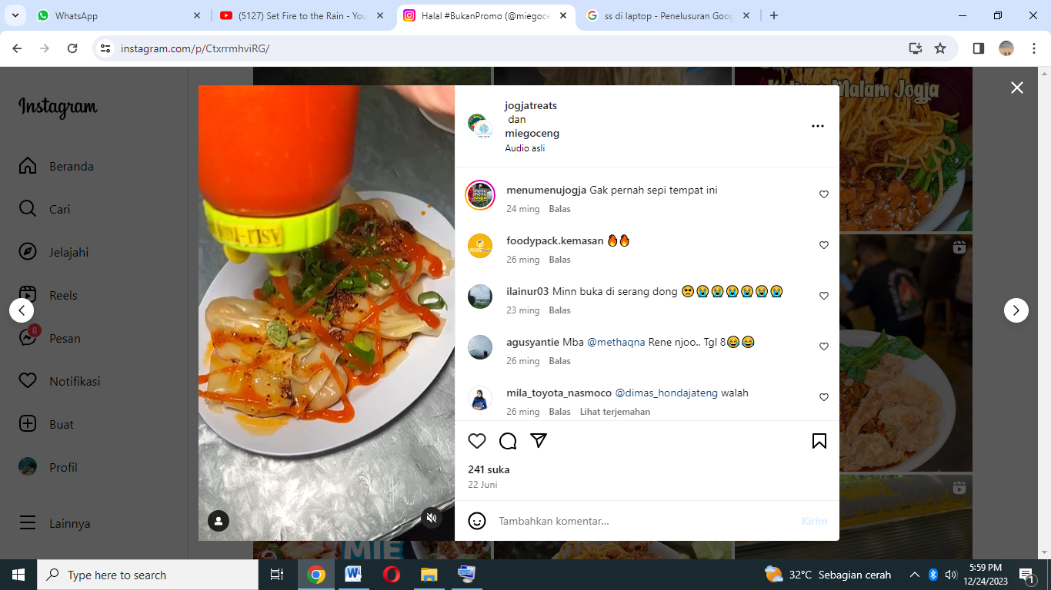
Gambar 2. Bagian Komentar pada postingan kolaborasi @jogjatreats dengan @miegoceng
Akun @menumenujogja bersaksi pada komentar di postingan tersebut bahwa Mie Goceng merupakan tempat makan yang tidak pernah sepi, hal tersebut menjadi salah satu persepsi yang ada dibenak audience untuk menggambarkan hal apa yang diingat pelanggan jika mendengar kata Mie Goceng. Postingan kolaborasi akun @jogjatreats dengan @miegoceng tidak hanya dapat membangkitkan ingatan audience tetapi juga dapat membangkitkan keinginan audience untuk datang ke Mie Goceng, terlihat pada komentar dari akun @agusyantie yang mengajak @methaqna untuk datang ke Mie Goceng.
Unggahan Content Marketing Dengan Teori Brand Image “Reputation”
Analisis Konten 5 “Reputation”
a. Dikenal Luas
Pada video konten 5 ini, Mbak Jo sebagai content creator membuka narasi video kontennya dengan melakukan story telling tentang sudut pandang pengalamannya sebagai orang awam yang belum pernah datang ke Mie Goceng. Hal ini disampaikan langsung oleh Mbak Jo dalam video konten 5 ini pada tanggal 16 Agustus 2023 di detik ke 00:01, yaitu :
“Seinget Mbak Jo, tempat ini udah beberapa kali ganti jualan, tapi akhir-akhir ini kalau habis dari Concat lewat sini selalu rame.”
(Mbak Jo, Narasi Konten 5 tanggal 16 Agustus 2023)
Dari kutipan narasi tersebut dapat peneliti amati bahwa indikator “Dikenal Luas” nya Mie Goceng tidak hanya karena viral saja di media social tetapi juga dari lalu lintas pengendara kendaraan sepanjang Jalan Gejayan yang melewati Mie Goceng dan mendapati Mie Goceng ramai dikunjungi pelanggan. Tentu bukan hanya Mbak Jo yang penasaran mengapa Mie Goceng dipadati oleh pelanggan setiap harinya dan berakhir ikut mencoba datang ke Mie Goceng. Selain Mie Goceng yang memang berlokasi strategis di salah satu jalan terpadat di Jogja, Mie Goceng juga menghadirkan suasana tempat makan yang syahdu dengan pemandangan dari jembatan dan sungai Gejayan, ditambah lagi variasi menunya yang banyak sehingga dapat menjangkau seluruh selera setiap kalangan mulai dari muda hingga tua.
Berdasarkan pengamatan peneliti, didapati bahwa Mie Goceng ini dikenal luas dengan seimbang baik dikenal luas dari ramainya Mie Goceng karena lokasinya yang strategis dan tempatnya yang selalu dipenuhi oleh pelanggan sehingga menarik perhatian setiap pengendara yang melewati Jalan Gejayan, juga dikenal luas di media social hingga Mie Goceng dapat menarik banyak perhatian audience yang ada di dunia maya juga seperti yang terlihat pada kolom komentar dibawah ini :
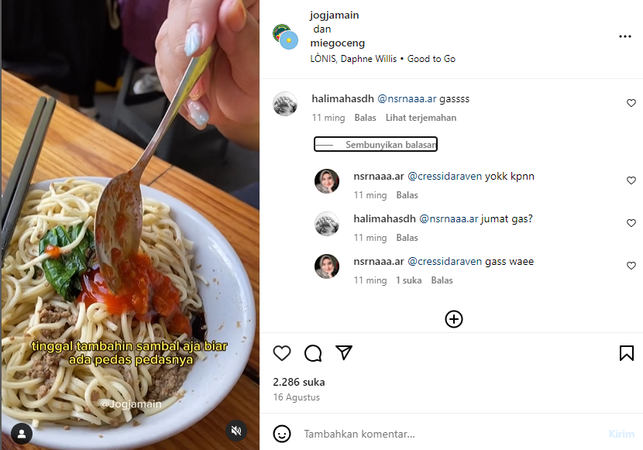
Gambar 1.Kolom Komentar Postingan Kolaborasi @jogjamain dengan @miegoceng
Akun @halimahasdh terlihat mengajak akun @nsrnaaa.ar untuk mencoba Mie Goceng bersama, terlihat mereka juga telah menentukan hari untuk datang ke Mie Goceng, hal tersebut menandakan konten pemasaran tersebut telah berhasil untuk menarik orang datang ke Mie Goceng. Dilihat dari kolom komentar yang tersedia pada postingan tersebut terlihat cukup banyak komentar positif yang diberikan oleh audience. Dapat disimpulkan bahwa Mie Goceng dapat dikenal luas oleh khalayak berkat dari kesadaran Mie Goceng untuk mem-branding dirinya hingga memiliki reputasi merek yang baik, mengunggah konten-konten pemasaran yang berkualitas karena menggandeng content creator yang memang ahli dibidangnya, dan menyediakan produk yang enak sekaligus memiliki keunikannya sendiri.
b. Perspektif Kualitas
Persepsi merupkan suatu proses yang digunakan untuk menginterpretasikan sebuah informasi guna untuk menciptakan suatu gambaran yang memiliki arti. Persepsi mampu mempengaruhi perilaku konsumen secara aktual, yang kemudian mampu menghadirkan motivasi bagi seseorang untuk bertindak melakukan pembelian. Pendekatan perspektif kualitas ini didasarkan dari pemikiran bahwa kualitas tergantung pada pandangan bagaimana pengalaman pelanggan yang telah mencoba produk tersebut. Perspektif kualitas yang dimunculkan oleh Mbak Jo pada konten 5 ini terletak pada narasi yang disampaikan didetik 00:22, yaitu :
“Untuk diharga lima ribu yang digambar ini menurut Mbak Jo udah cukup mengenyangkan. Kalau Mbak Jo masih jadi anak kost juga bakal sering ke Mie Goceng. Mie nya ini tipe yang kenyal dengan topping ayam yang cenderung manis, tinggal tambahin sambal aja biar ada pedes-pedesnya. Oh iya, saran sih pas begitu datang langsung diaduk dan makan ya biar nggak ngegumpal. Sama kalau mau nambah bisa pesan ke bakso goreng yang kriuk dan gurih”
(Mbak Jo, Narasi Konten 5 tanggal 16 Agustus 2023)
Dapat dilihat dalam kutipan narasi tersebut bahwa Mbak Jo memberikan setiap tanggapannya dengan padat dan jelas. Setelah merasakan menu Mie Ayam Manis yang seharga Rp 5.000,- Mbak Jo memberikan reviewnya bahwa porsi yang diberikan sudah cukup mengenyangkan, dengan tekstur mie yang kenyal dan perpaduan topping ayam yang cenderung manis. Mbak Jo juga memberikan saran kepada audience untuk segera mencampur dan mengaduk mie dengan kuah sesaat setelah datang pesanan agar mie nya tidak keburu menggumpal karena penyajian antara mie dan kuahnya diberikan secara terpisah. Tidak lupa, Mbak Jo juga memberikan rekomendasi tambahan menu yang harus dipesan jika datang ke Mie Goceng yaitu Bakso Gorengnya yang kriuk dan gurih. Secara keseluruhan, sebagai foodstagram yang pendapatnya memiliki trustworthiness lebih besar dimata para followers-nya membuat Mbak Jo lebih mudah mendapatkan kepercayaan audience, melihat Mbak Jo yang memberikan review yang baik untuk Mie Goceng membuktikan bahwa Mie Goceng bukan hanya sekedar tempat makan yang viral tetapi juga membuktikan bahwa Mie Goceng memiliki kualitas yang baik dimata orang-orang yang telah mencobanya sehingga membuat Mie Goceng ramai pembeli.
Selain kualitas, Mbak Jo juga menyebutkan kalimat jika Mbak Jo masih menjadi anak kost maka Mbak Jo akan sering datang ke Mie Goceng, tujuan Mbak Jo me-mention anak kost pada narasi tersebut karena letak Mie Goceng Gejayan yang sangat strategis dikelilingi oleh kampus-kampus yang dalam radius terjauh 4 KM saja terdapat berbagai kampus antara lain UGM, UNY, USD, UPN Veteran, UII FE, Amikom, UMBY Kampus 2 dan 3. Mbak Jo ingin menonjolkan target pasar mahasiswa untuk datang ke Mie Goceng karena Mie Goceng berlokasi sangat strategis, tempatnya yang instagramable, dan variasi menunya yang kekinian membuat Mie Goceng sangat cocok untuk seluruh kalangan terkhusus para mahasiswa.
c. Asosiasi Merek
Asosiasi pada suatu merek hadir untuk memberikan manfaat bagi audience yang kemudian akan mendatangkan alasan spesifik bagi audience untuk membeli dan menggunakan merek tersebut. Asosiasi merek yang baik akan menciptakan kredibilitas merek yang baik pula di pikiran pelanggan. Asosiasi merek lahir dari atribut manfaat serta keyakinan dari sebuah produk atas penilaian pelanggan terhadap produk merek tersebut. Pada Mie Goceng atribut yang digunakan untuk mempersuasi audience adalah atribut tagline yang dimilikinya berbunyi “Halal #BukanPromo, Asli 5rb”, atribut tersebut dimunculkan oleh Mbak Jo dalam narasi konten 5, yaitu :
“Ternyata, Mbak Jo nemuin mie yang harganya lima ribu di Kota Jogja, pantesan rame ya. Kalau untuk menu-menunya sih sebenarnya banyak, ada mie topping katsu, mie topping ayam, pedas korea, dan lain-lain. Bukanya dari 08.00 pagi sampai 24.00 malam. Ini Mbak Jo makan di Mie Goceng yang Gejayan”
(Mbak Jo,Narasi Konten 5 tanggal 16 Agustus 2023)
Kekuatan asosiasi merek pada Mie Goceng ditunjukkan dari penggunaan tagline tersebut yang berhasil menarik perhatian audience untuk mengagendakan datang ke Mie Goceng. Penggunaan tagline tersebut juga digunakan agar membangkitkan ingatan audience sehingga Mie Goceng menjadi top of mind bagi para pelanggannya jika pelanggan tersebut ingin membeli mie ayam.
Unggahan Content Marketing Dengan Teori Brand Image “Affinity”
Analisis Konten 6 “Affinity”
a. Daya Tarik
Salah satu indikator yang membentuk afinitas adalah daya tarik. Daya tarik merupakan sebuah proses awal membangun kesan yang dapat mendorong audience untuk menaruh perhatiannya agar terikat pada suatu kegiatan (Yanuarti, n.d.). Dalam cuplikan video konten 6 dapat diamati isi dari konten tersebut menampilkan setiap daya tarik dari Mie Goceng dalam satu rangkuman video berdurasi 23 detik, video konten tersebut merupakan video content marketing berjenis konten hiburan karena sepanjang video dibuat dengan latar belakang musik yang sedang tren tanpa voiceover narasi.
Dari temuan tersebut dapat dilihat bahwa video konten 6 meliput beberapa poin daya tarik yang dimiliki Mie Goceng yang diantaranya adalah menampilkan tampilan mie ayam yang harga per porsinya hanya Rp 5.000,- saja, kuah kaldu yang menjadi favorit banyak pelanggan, selain itu ditampilkan pula mie ayam porsi double yang hanya dibandrol dengan harga Rp 8.000,- saja, lalu suasana tempat makannya yang indah dengan view jembatan dan sungai Gejayan. Meskipun sepanjang video tidak dengan narasi, tetapi dengan ketepatan meliputi yang baik membuat video tersebut tetap bisa menyampaikan daya tarik Mie Goceng dengan mudah dipahami.
b. Hubungan Emosional dengan Pelanggan
Sebagian besar konten postingan yang diunggah oleh Mie Goceng merupakan hasil kolaborasinya dengan content creator lokal Jogja. Mie Goceng belum memiliki social media specialist yang bertugas mengurus akun Instagramnya sendiri sehingga untuk menghasilkan konten yang berkualitas, tepat sasaran, dan menjangkau audience yang lebih luas maka Mie Goceng memutuskan untuk berkolaborasi dengan content creator yang lebih ahli di dunia perkontenan. Kolabrasi tersebut tentunya merupakan kerjasama berbayar antara sang content creator dengan pemilik usaha yang ingin diliput dan dipromosikan produknya. Sebuah merek akan memberikan kesan kepada pengguna merek tersebut karena kesan terlahir dari pengalaman setelah menggunakan produk. Kualitas produk yang tinggi akan memberikan kesan dan pengalaman yang positif bagi pelanggan dan akan melahirkan loyalitas terhadap produk tersebut (Muhamad Nastain, 2017). Pada kasus konten 6 ini, seorang pelanggan dengan sukarela mengunggah kesannya saat pergi ke Mie Goceng, terlihat seorang pelanggan tersebut membagikan pengalamannya makan di Mie Goceng dengan meliput beberapa daya tarik dari Mie Goceng lalu pelanggan tersebut mengunggahnya ke akun Instagram pribadinya dan mengajak akun Mie Goceng untuk berkolaborasi pada postingan tersebut namun dengan sukarela.
Hubungan emosional dapat didefinisikan sebagai keterikatan emosional antara pelanggan yang mempunyai afeksi, koneksi, dan gairah dengan suatu merek tertentu (Jalaludin, 2020). Dengan adanya kasus seperti konten 6 itu dapat disimpulkan bahwa adanya hubungan emosional antara pelanggan dengan Mie Goceng membuat pelanggan tersebut dengan cuma-cuma memberikan honest review nya melalui konten reels 6 , pihak Mie Goceng tentu mendapatkan benefit dari loyalitas pelanggan tersebut yaitu yang biasanya pihak Mie Goceng harus mengundang content creator lalu menyediakan produk yang akan direview dan membayar jasa dari content creator tersebut namun untuk konten 6 ini pihak Mie Goceng mendapatkan postingan reels baru untuk diunggah pada akun @miegoceng dari pelanggan yang telah loyal secara gratis.
KESIMPULAN
Penelitian ini bertujuan untuk mengetahui analisis content marketing sebagai brand image pada akun Instagram @miegoceng. Berdasarkan penjabaran yang telah dilakukan pada bab sebelumnya, peneliti menyimpulkan bahwa Mie Goceng telah menerapkan teori brand image yang baik pada setiap content marketing yang diunggah akun @miegoceng. Tampilan profil Instagram @miegoceng sudah cukup lengkap dan menjelaskan poin penting dari Mie Goceng yang meliputi tampilan foto profil menggunakan logo Mie Goceng, username, tagline, alamat usaha, jam operasional, dan highlight yang mencakup informasi tentang Mie Goceng.
Strategi yang digunakan untuk membangun brand image pada setiap postingan content marketing yang diunggah oleh @miegoceng juga menarik, yaitu dengan cara berkolaborasi dengan content creator lokal Jogja agar mendapatkan kualitas konten yang bagus, sekaligus juga menjaring audience yang lebih banyak lagi. Membuat konten kolaborasi dengan akun content creator yang ada di Jogja sudah dilakukan sejak lama oleh Mie Goceng, yaitu sejak akhir tahun 2019. Setelah 4 tahun berselang, kekonsistenan yang dilakukan Mie Goceng untuk terus mengupload content marketing di Instagram membuat Mie Goceng menjadi salah satu tempat makan viral di Jogja hingga saat ini dan memiliki 16,400 pengikut di Instagram.
Terdapat beberapa indikator teori brand image dari Aaker yang digunakan untuk menganalisis content marketing postingan reels akun instagram @miegoceng dalam kurun waktu Juni hingga Agustus 2023 pada penelitian ini. Beberapa indikator brand image tersebut antara lain adalah recognition yang terdiri dari dua parameter pembangun yaitu kesadaran merek dan membangkitkan ingatan, konten reels @miegoceng yang termasuk pada indikator recognition yaitu konten 2, 3 dan 4. Selanjutnya indikator brand image yang kedua yaitu reputation dengan tiga parameter pembangun antara lain dikenal luas, prespektif kualitas, dan asosiasi merek, pada indikator reputation ini postingan yang termasuk didalam indikator tersebbut adalah konten 1 dan 5. Terakhir, indikator brand image yang ketiga yaitu affinity, pada indikator affinity parameter yang dapat membangun indiaktor tersebut adalah daya tarik dan hubungan emosional dengan pelanggan, postingan reels yang dapat merepresentasikan indikator affinity adalah konten 6. Pentingnya memiliki branding dan citra diri yang telah disadari dan dibangun oleh Mie Goceng selama ini membuat Mie Goceng dapat terus bertahan ditengah banyaknya kompetitor dan menjadi salah satu pelopor all u can eat mie satu-satunya di Jogja. Aplikasi Instagram terbukti sangat bermanfaat untuk menjangkau publik agar lebih mengenal Mie Goceng. Berbagai inovasi variasi menu baru juga membuat Mie Goceng tidak pernah sepi pengunjung.
DAFTAR PUSTAKA
Sahir, S. H. (2022). Buku ini di tulis oleh Dosen Universitas Medan Area Hak Cipta di Lindungi oleh Undang-Undang Telah di Deposit ke Repository UMA pada tanggal 27 Januari 2022.
Muhamad Nastain. (2017). Branding Dan Eksistensi Produk ( Kajian Teoritik Konsep Branding Dan Tantangan Eksistensi Produk ) Abstrak. 14–26.
Jalaludin, M. (2020). Pengaruh Kualitas Pelayanan Dan Ikatan Emosi Terhadap Loyalitas Pelanggan Toko Bhaskara Melalui Kepuasan Pelanggan Sebagai Variabel Intervening. In Global Health (Vol. 167, Issue 1). https://www.e-ir.info/2018/01/14/securitisation-theory-an-introduction/
Putri, D. R. (2020). Pengaruh Kualitas Produk Dan Citra Merek Terhadap Keputusan Pembelian Bonita (Study Kasus Pada Pengguna Seprei Bonita di Jombang). STIE PGRI Dewantara. http://repository.stiedewantara.ac.id/id/eprint/1232
Yanti, M. O. Z., & Sukotjo, H. (2016). Pengaruh Kesadaran Merek, Asosial Merek, dan Brand Image Terhadap Keputusan Pembelian Aqua. Jurnal Ilmu Dan Riset Manajemen, 5(5), 1–15. https://ejournal.stiesia.ac.id/jirm/article/viewFile/1557/1516
Yanuarti, I. (n.d.). Daya Tarik Program “Kekasih Juara” Oleh Dinas Kesehatan Kota Bandung (Studi Deskriptif Kualitatif Mengenai Daya Tarik Isi Pesan Program “Kekasih Juara” Oleh Dinas Kesehatan Kota Bandung Dalam Memberikan Pelayanan Konseling Kepada Partisipannya.
Yunita, D., Widad, A., Diah, Y. M., & Farla, W. (2021). Pembuatan Content Marketing sebagai Strategi Menumbuhkan Brand Awareness bagi Pelaku Usaha di Era Pandemi Covid-19. Sricommerce: Journal of Sriwijaya Community Services, 2(2), 89–96. https://doi.org/10.29259/jscs.v2i2.38

